Иванова Мария, 31 гр.
Руководитель Горева Е.И.
НПК «Первые шаги в науке», 21.04.2017

Развитие регулятивных УУД
на уроке английского языка в начальной школе
Начальная школа — особый этап в жизни ребёнка, связанный:
- с изменением при поступлении в школу ведущей деятельности ребёнка — с переходом к учебной деятельности (при сохранении значимости игровой);
- с формированием у школьника основ умения учиться;
- с изменением при этом самооценки ребёнка, которая приобретает черты адекватности, рефлексивности и т.д.
Сегодня мы остановимся на регулятивных универсальных учебных действиях (действия контроля и рефлексивная компетенция).
Регулятивные универсальные учебные действия обеспечивают обучающимся организацию своей учебной деятельности.
Предполагается, что у обучающихся 3-4 классов должны быть сформированы следующие регулятивные УУД:
Определять цель, обнаруживать и формулировать проблему (урока, проекта) с помощью учителя и самостоятельно
Выдвигать версии, выбирать средства достижения цели с помощью учителя и в группе
Планировать деятельность с помощью учителя и самостоятельно
Работать по плану, сверяясь с целью; находить и исправлять ошибки с помощью учителя и самостоятельно
Оценивать степень успешности достижения цели по критериям, причины успеха или неуспеха

Курсивом в таблице обозначены результаты повышенного уровня.
Проводя курсовое исследование по теме «Развитие общеучебных умений и УУД младшего школьника на уроке английского языка», мы попытались выявить уровень сформированности действий контроля учащихся.
Нами была проведена проба на внимание (авторы: П.Я. Гальперин, С.А. Кабыльницкая) в 3 классе СОШ №4.
Данная методика содержится в пособии для учителя «Как проектировать универсальные учебные действия» под редакцией А.Г. Асмолова.
Цель: выявление уровня сформированности внимания и самоконтроля. Оцениваемые универсальные учебные действия: регулятивное действие контроля. Возраст: 8—9 лет.
Метод оценивания: фронтальный письменный опрос. Описание задания: школьнику предлагается прочитать текст, проверить его и исправить в нем ошибки (в том числе и смысловые) карандашом или ручкой. Для того чтобы найти и исправить ошибки в этом тексте, не требуется знания правил, но необходимы внимание и самоконтроль. Текст содержит 10 ошибок.
Критерии оценивания: подсчитывается количество пропущенных ошибок. Исследователь должен обратить внимание на качество пропущенных ошибок: пропуск слов в предложении, букв в слове и т.д. Уровни сформированности внимания:
1. 0—2 пропущенные ошибки — высший уровень внимания.
2. 3—4 — средний уровень внимания.
3. Более 5 пропущенных ошибок — низкий уровень внимания.
Данная методика была дополнена текстом на английском языке.
Получены следующие результаты.

Имя | Тест на русском языке  (найдено ошибок) | Тест на английском языке (найдено ошибок) | Уровни сформированности
Даша С. | 4 | 6 | русском яз.-  низкий уровень  английском яз.-  средний уровень
Анна М. | 1 | 6 | Рус. яз. - низкий  Англ.яз. - средний
Ангелина А. | 4 | 7 | Рус. яз. - низкий  Англ. яз. - средний
Никита | 4 | 2 | Рус. яз. - низкий  Англ. яз.- низкий
Рома Р. | 2 | 1 | Рус. яз. - низкий  Англ. яз.- низкий

Было отмечено, что дети пропустили больше ошибок в тексте на русском языке. На наш взгляд это связано с тем, что английский текст был составлен по материалам учебника, который изучался в момент исследования.
Также мы проанализировали качество ошибок в русском и английском текстах.
- пропуск слов в предложении (2/1);
- пропуск букв в слове (2/1);
- подмена букв (4/4);
- слитное написание слов (в английском тексте - 3);
- смысловые ошибки (2/1).
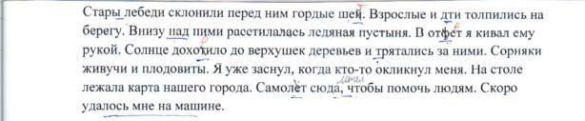
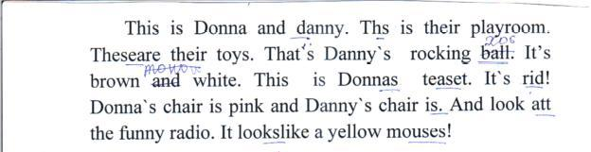

Результаты анализа пропущенных ошибок
Ошибка | Русский текст | Английский текст
пропуск слов в предложении | Из 2 ошибок пропущено:  0 – 1 ученик  1 – 2 ученика  2 – 2 ученика  Всего: 6/10 | 1 ошибка пропущена у 4 учеников  Всего: 4/5
пропуск букв в слове | Из 2 ошибок пропущено:  0 – у 2 учеников  1 – у 2 учеников  2 – у 1 ученика  Всего: 4/10 | Из 3 ошибок пропущено  1 – у 3 учеников  3 – у 2 учеников  Всего: 9/15
подмена букв | Из 4 ошибок пропущено  0 – у 1 ученика  1 – у 1 ученика  3 – у 2 учеников  4 – у 1 ученика  Всего: 11/20 | Из 3 ошибок пропущено  1 – у 3 учеников  3 – у 2 учеников  Всего: 9/15
слитное написание слов (англ. текст) |  | Из 3 ошибок пропущено  0 – у 1 ученика  2 – у 2 учеников  3 – у 2 учеников  Всего: 11/15
смысловые ошибки | Из 2 ошибок пропущено  1 – у 4 учеников  2 – у 1 ученика  Всего: 6/10 | Из 2 ошибок пропущено  0 – у 4 учеников  2 – у 1 ученика  Всего: 2/10

Результаты анализа качества пропущенных ошибок (сводная таблица)
Ошибка | Русский текст | Английский текст
пропуск слов в предложении | 60% | 80%
пропуск букв в слове | 40% | 60%
подмена букв | 55% | 60%
слитное написание слов (англ. текст) |  | 73%
смысловые ошибки | 60% | 20%

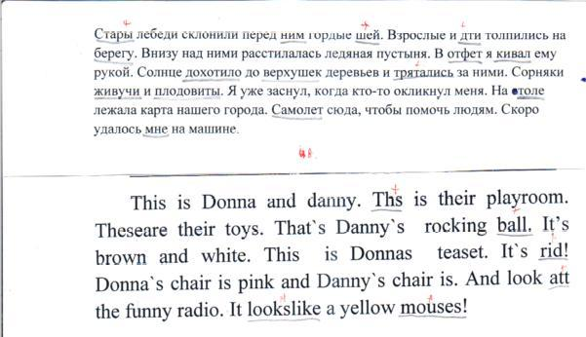 Вывод: лучше всего дети заметили ошибки на подмену букв и пропуск букв в русском тексте и на смысл предложения в английском тексте; другие ошибки пропускали чаще. Полученные результаты можно использовать для дальнейшей работы по развитию умений контроля у учащихся.

По материалам научно-методического журнала «Начальная школа» (№9, 2016) мы ознакомились с опытом учителя по формированию рефлексивной компетенции учащихся на уроке английского языка в начальной школе.
Рефлексивная компетенция лежит в основе регулятивных УУД. Это способность размышлять над ходом и результатом собственной деятельности:
- адекватно воспринимать себя;
- ставить цель деятельности;
- определять результаты деятельности;
- соотносить результаты с целью и т.д.

В обучении английскому языку младших школьников возможности развития рефлексивной компетенции являются неограниченными в силу специфики предмета, предполагающий вербальность и диалогичность.
Младшие школьники осваивают различные методы и способы рефлексивного анализа разнообразного предметного материала.
Обучающимся можно предложить в знаковой форме выразить результаты своей работы (см. табл. «Scale to success»).
Обучающиеся могут фиксировать глаголом, что они в каждый момент делают. Это позволяет им понимать свои действия.
«Ask yourself»
What have you done at the lesson?
Did you like it?

При ответе можно использовать глаголы:
гead;
write;
listen to;
learn;
work in pairs;
play a game;
speak;
sing a song;
work in groups.

Опыт организации рефлексивной практики учащихся в щколе показывают сложность рефлексивной деятельности, а порой и неприятие ее учениками.
Постоянное использование рефлексивных методик на занятиях позволяет сделать рефлексивную деятельность ученика нормой и формировать его рефлексивные умения.

Вывод: учителя и методисты обозначают условия успешности формирования УУД учеников.
Одним из них является включение обучающихся в учебную деятельность. Рассмотренные приёмы работы позволяют увидеть пробелы в формировании УУД учеников, а также будут способствовать правильной организации их учебной деятельности на уроке. Эти и другие приёмы мы будем использовать далее в своей курсовой работе и в ходе практики пробных занятий.

